 | Apelidos, Nome: Lubián Gañete, Julio Miguel

Proxecto de configuración de dominios

Introdución: Prototipo de configuración dun dominio dun centro educativo.

Descrición: No centro educativo se pretende crear o dominio IESLOSADA.LOCAL, para o cal hai que ter en conta que a rede interna do IES pertence á subrede 192.168.254.0/24 con porta de enlace 192.168.254.1
No centro educativo se distinguen dous tipos de usuarios que son profesores e alumnos, ademais do administrador que será o único que ten permisos de administrador, as demais contas pertencerán ao tipo usuario do dominio. O centro educativo está formado por varias aulas de informática e un CPD, polo tanto sería de interese aplicar distintas directivas de grupo a os equipos dependendo da zona na que se encontren.
O servidor de dominio actuará tamén como servidor de arquivos xa que todos os usuarios deberán ter perfís móbiles, tendo en conta que os alumnos non poderán accede á partición C dos equipos cliente. Será necesario no servidor crear un cartafol para almacenar os perfís de usuario e outro de para gardar os datos dos usuarios. Os profesores poderán acceder aos cartafoles persoais dos alumnos.

Para realizar este proxecto empregaremos catro máquinas virtuais, como se detalla a continuación:

- Router:
  - Máquina virtual
  - Sistema operativo: Debian 11 (CLI)
  - Hostname: server
  - Rede VirtualBox:
    - Adapter 1:
      - Attached to: NAT
      - Network data: DHCP protocol
    - Adapter 2:
      - Attached to: Internal Network
      - Name: intnet
      - IP: 192.168.250.1

- Windows Server:
  - Máquina virtual
  - Sistema operativo: Windows Server
  - Hostname: Server
  - Rede VirtualBox:
    - Adapter 1:
      - Attached to: Internal Network
      - Name: intnet
      - IP: 192.168.250.2
    - Rol: servidor de dominio, servidor DNS e servidor de arquivos

- Cliente1:
  - Máquina virtual
  - Sistema operativo: Windows 10
  - Hostname: cliente1
  - Rede VirtualBox:
    - Adapter 1:
      - Attached to: Internal Network
      - Name: intnet
      - IP: 192.168.250.101

- Cliente2:
  - Máquina virtual
  - Sistema operativo: Windows 10
  - Hostname: cliente2
  - Rede VirtualBox:
    - Adapter 1:
      - Attached to: Internal Network
      - Name: intnet
      - IP: 192.168.254.102

CA6.3 Explotáronse servidores de ficheiros, de impresión e de aplicacións (20%)

 | 1. Realiza as seguintes tarefas de administración na máquina Windows Server:  a) Configura a rede do servidor segundo as indicacións subministradas no proxecto de configuración de dominios. [Mostra o proceso a aplicar incluíndo as capturas de pantalla necesarias]  - En virtualbox configuraremos un adaptador de red como red interna(intnet) 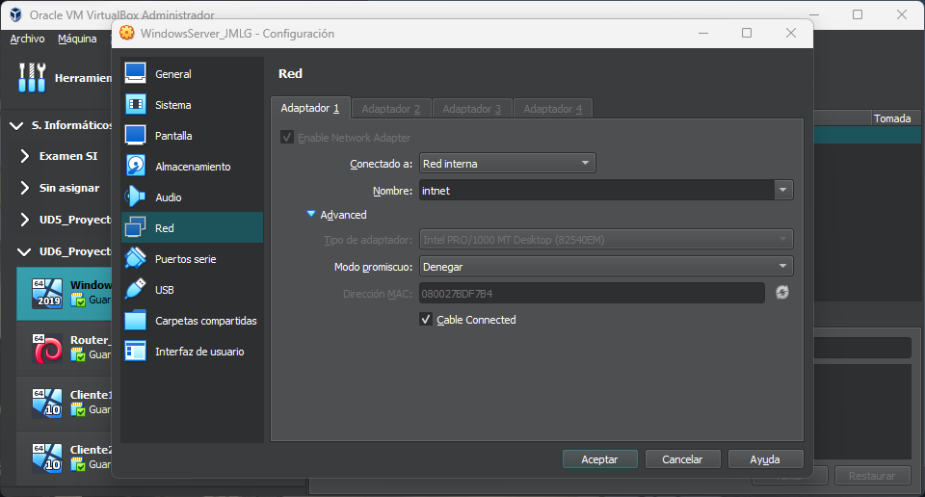  - Ahora iniciaremos la maquina y en el adaptador de red pondremos la ip fija solicitada, ya que estamos pondre tambien la gateway solicitada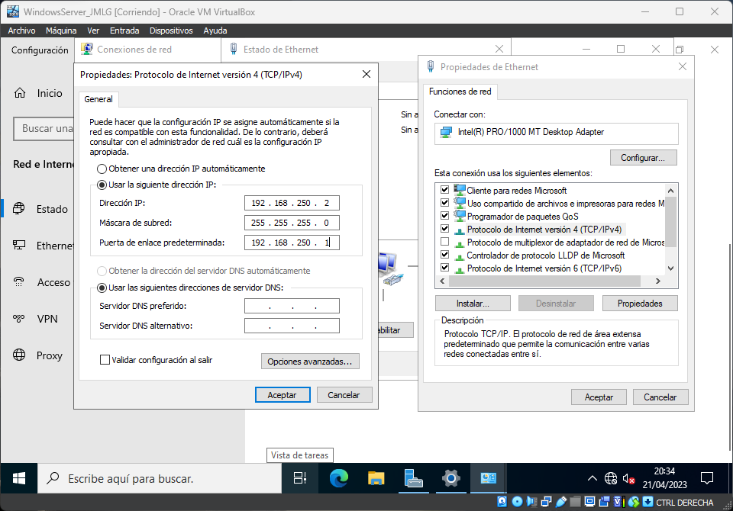  - Cambiaremos el nombre del equipo a server y reiniciamos para que se apliquen los cambios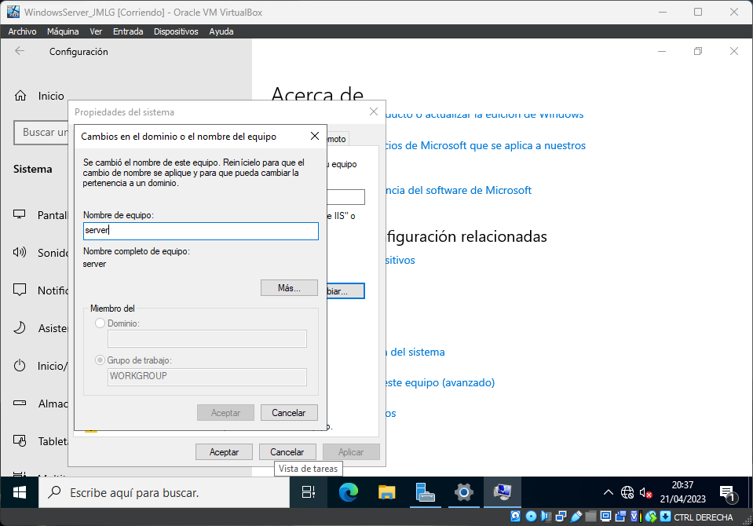  b) Engade tres discos ao servidor para crear o volume W: de tamaño efectivo de 10GiB, de tal forma que si se perde un disco se poda seguir accedendo aos datos. Neste volume se gardarán os datos dos perfiles móbiles dos usuarios. [Mostra o proceso a aplicar incluíndo as capturas de pantalla necesarias]  - En la maquina virtual añadiremos 3 discos como este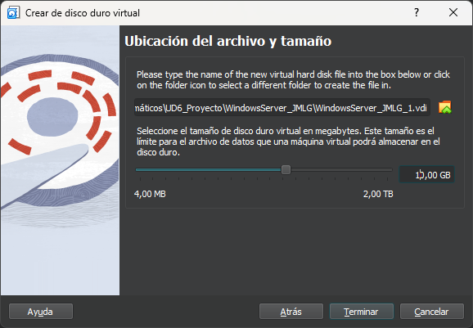  - Encenderemos la maquina e iremos al administrador de discos y iniciaremos los discos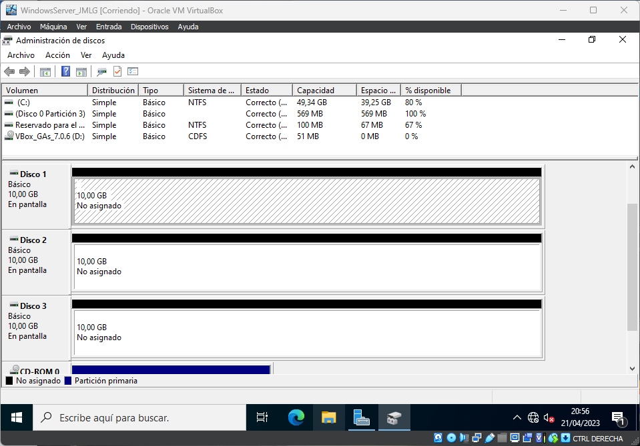  - Ahora le daremos click derecho a uno cualquiera y nos aparecera para crear un nuevo raid 5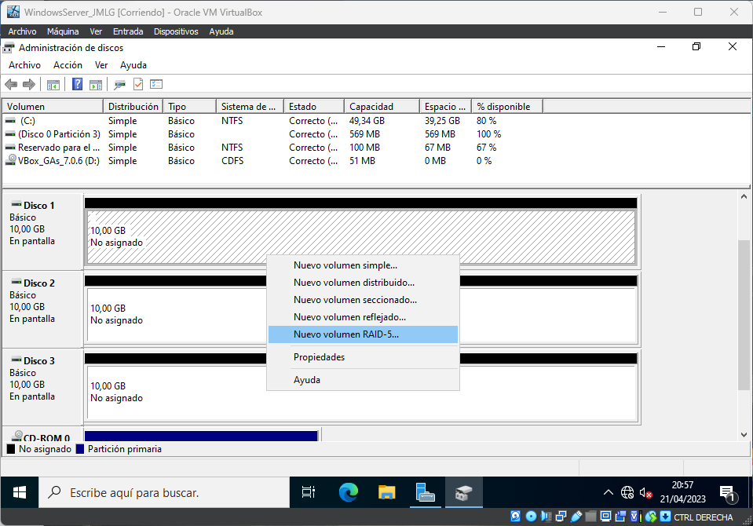  - Agregamos los discos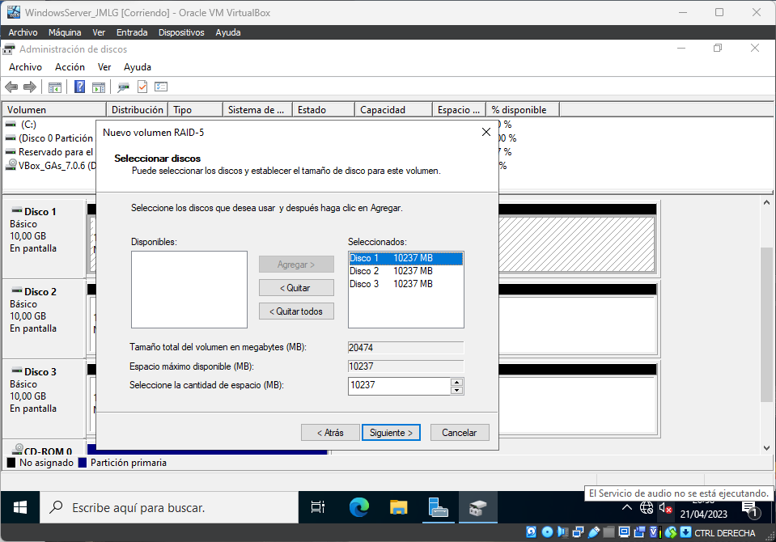  - Le asignaremos la letra W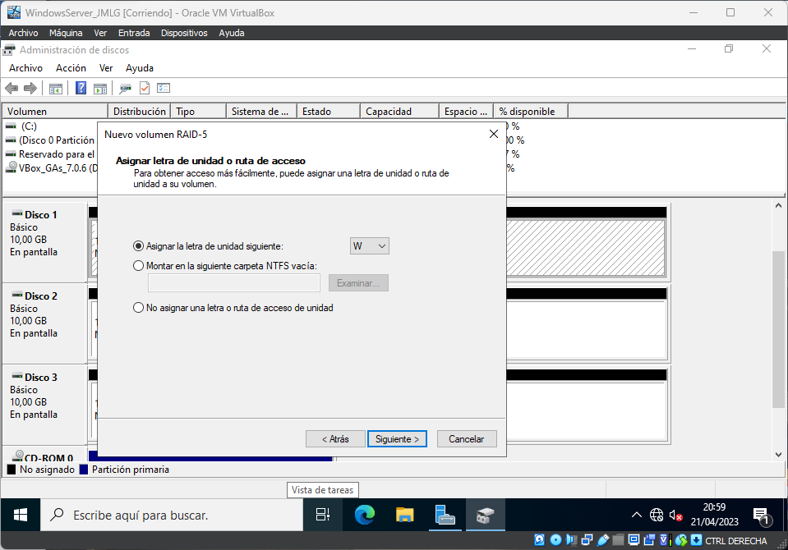  - Formatearemos como ntfs y para saber a que pertenece este raid le pondremos un nombre significativo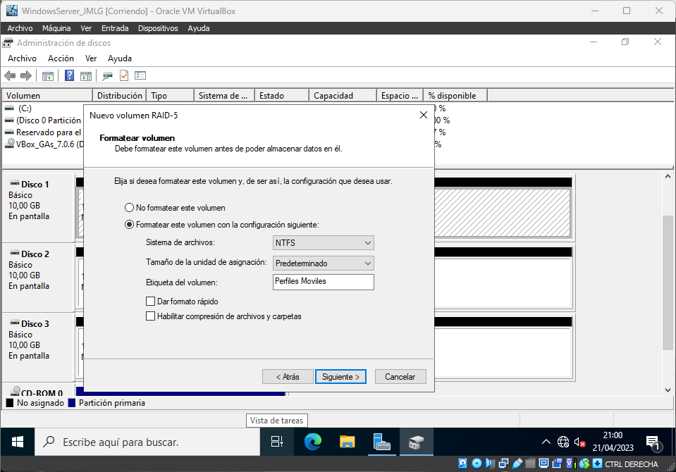  - Ahora podemos comprobar que los tres discos estan sincronizados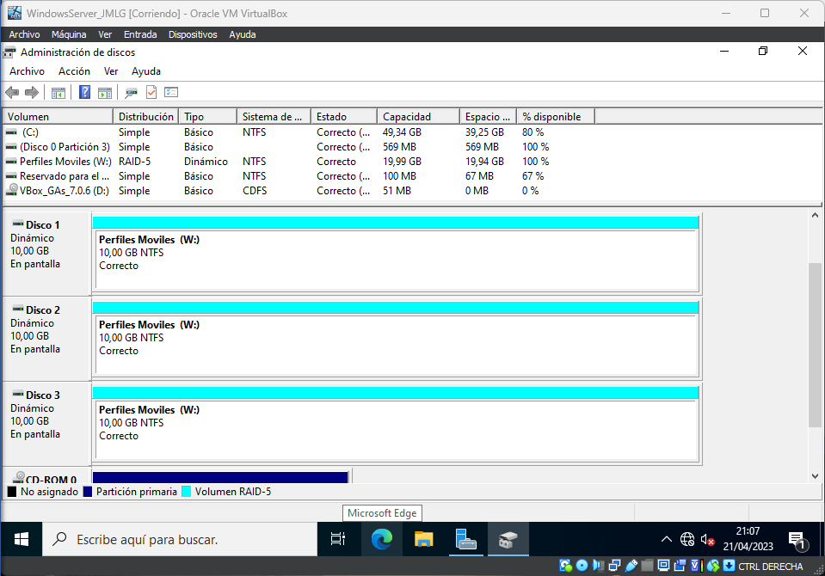  c) Instala no servidor os compoñentes de software necesarios para poder xestionar o dominio IESLOSADA.local [Mostra o proceso a aplicar incluíndo as capturas de pantalla necesarias]  - Abriremos el administrador del servidor e iremos a agregar roles y caracteristicas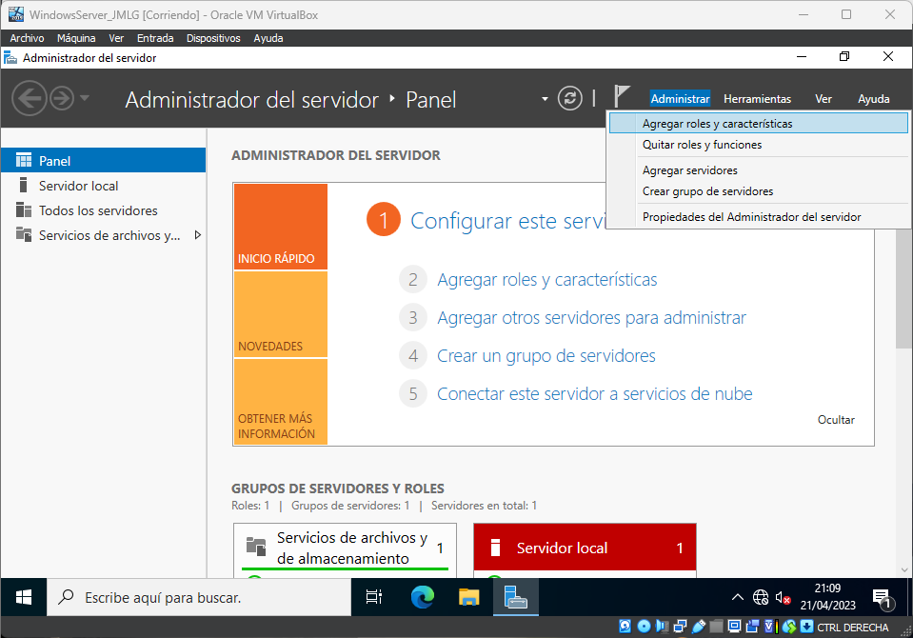  - Activamos servidor DNS y los servicios de dominio Active Directory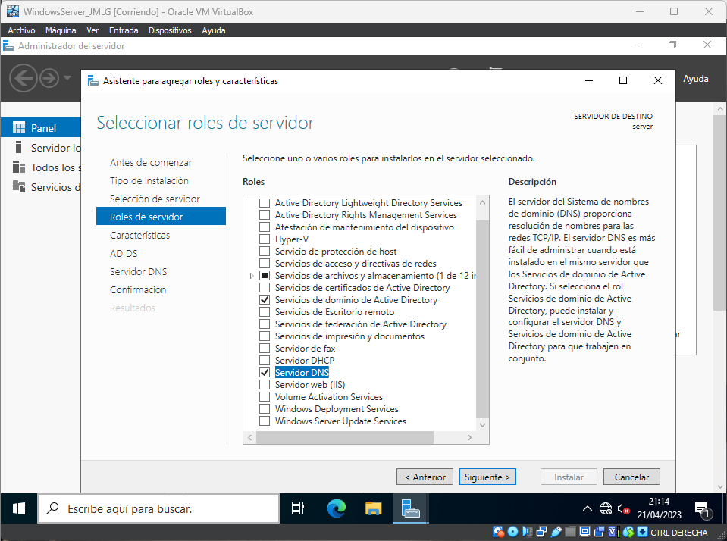  - Daremoslle a instalar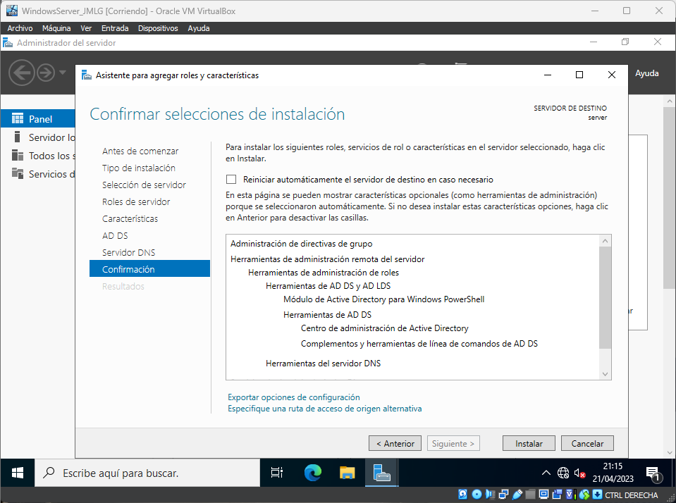  - Ponemos el nombre al dominio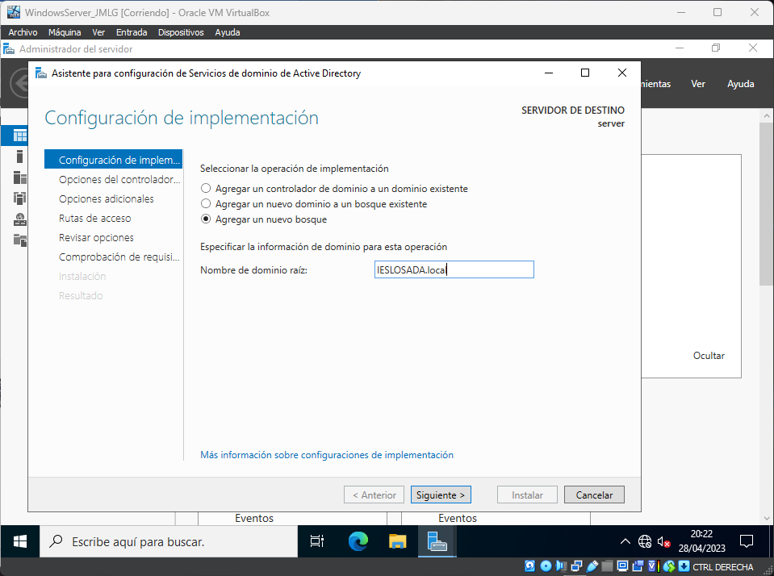  d) No IES teremos dous perfís de usuarios: profesores e alumnos e hai distintos equipos informáticos coma computadores do CPD, computadores de aula (computadores cliente) e impresoras. Crea o seguinte esquema de unidades organizativas [Mostra o proceso a aplicar incluíndo as capturas de pantalla necesarias]:  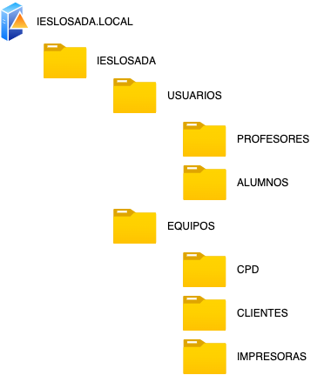  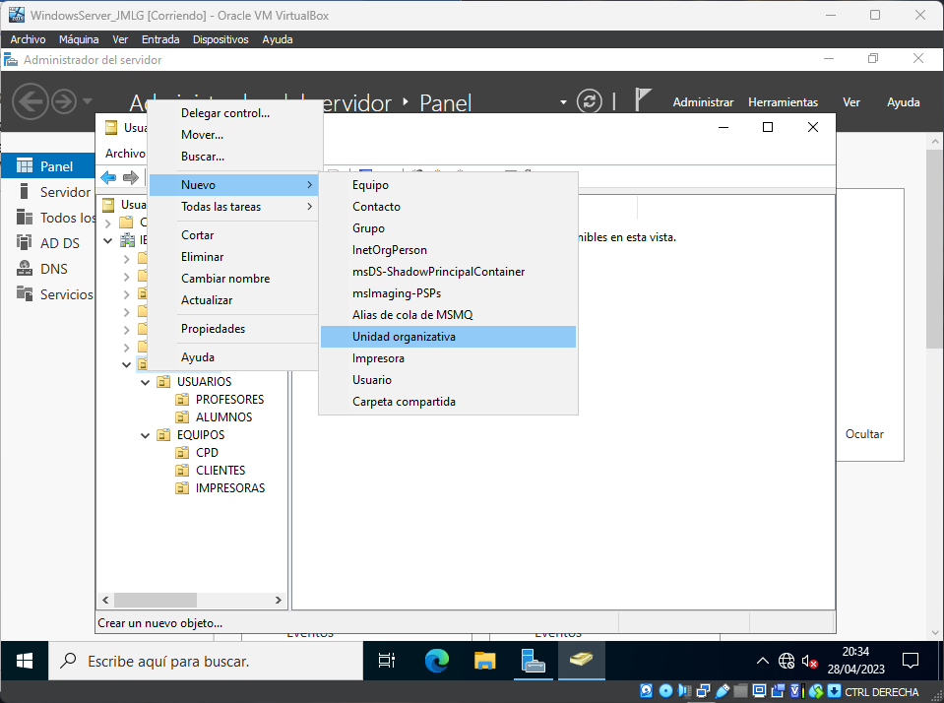  e) Crea os seguintes grupos na UO que corresponda.  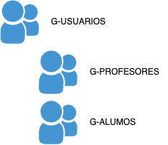  [Mostra o proceso a aplicar incluíndo as capturas de pantalla necesarias]  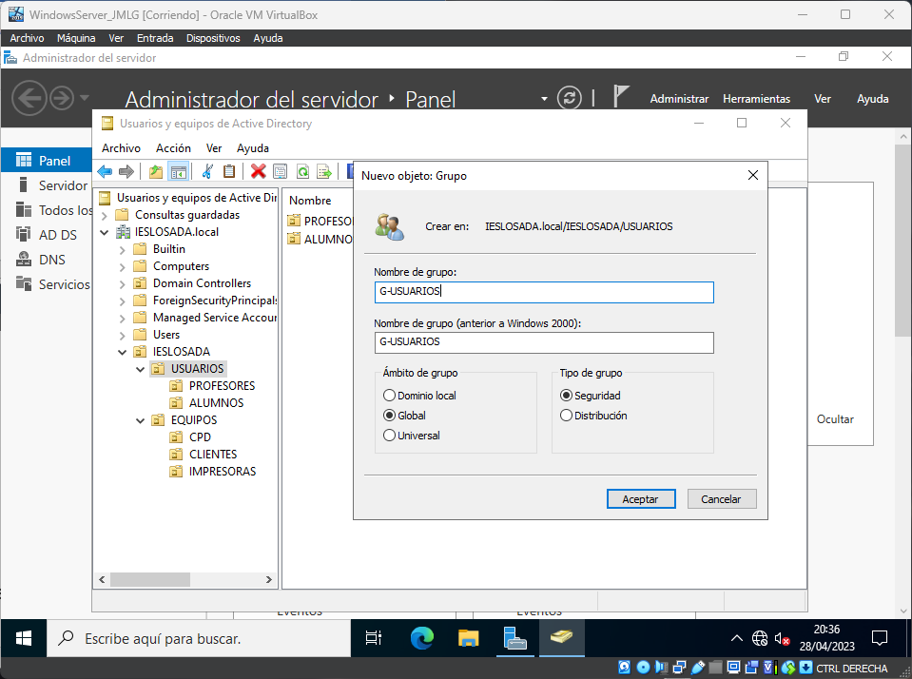  f) Para almacenar os perfís de usuario e os seus datos, crea os seguintes cartafoles na unidade W, e aplica os permisos que se indican a continuación [Mostra o proceso a aplicar incluíndo as capturas de pantalla necesarias]:  RAID W:  - perfiles  - usuarios  - alumnos  - profesores  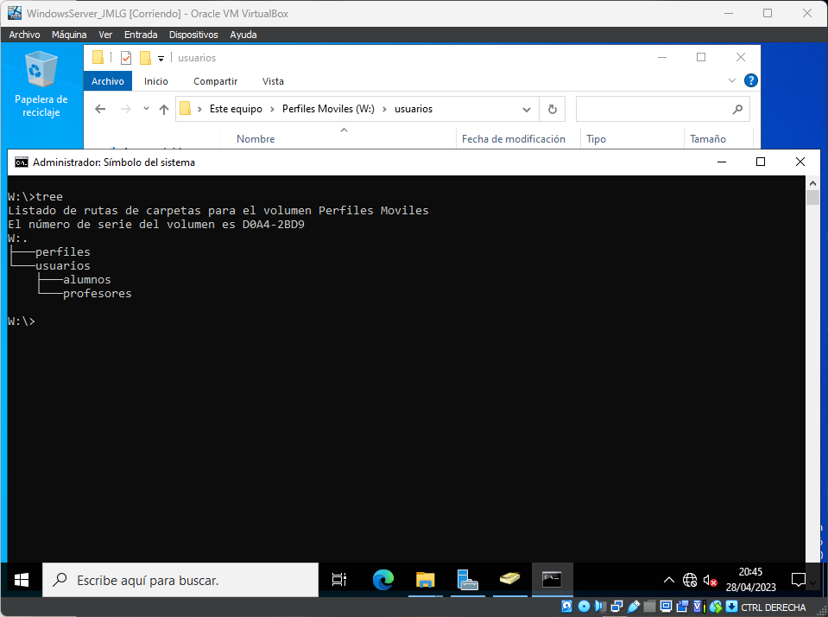  Recursos compartidos:  Usuarios$: W:\usuarios  Perfiles$: W:\perfiles  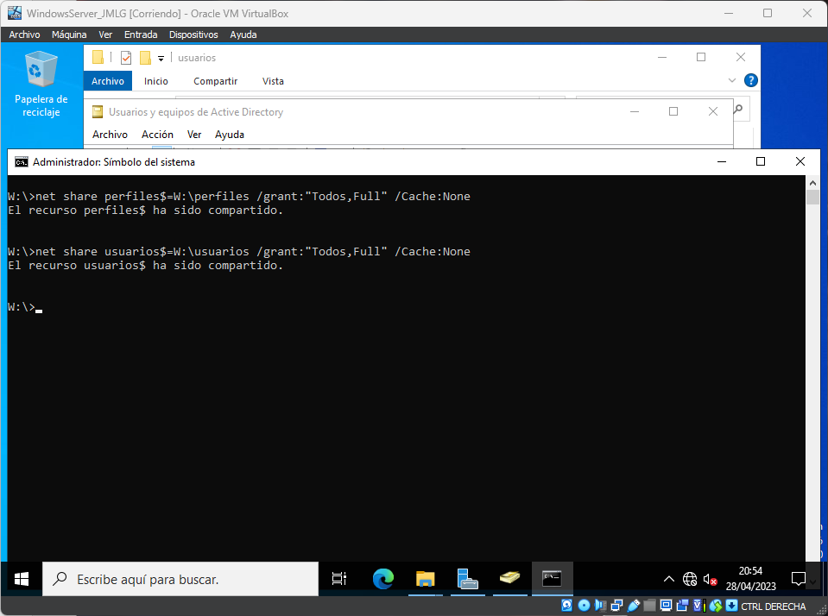  Todos os recursos compartidos estarán compartidos a todos con control total  Permisos NTFS:  - W:\usuarios  - Administradores – Control Total  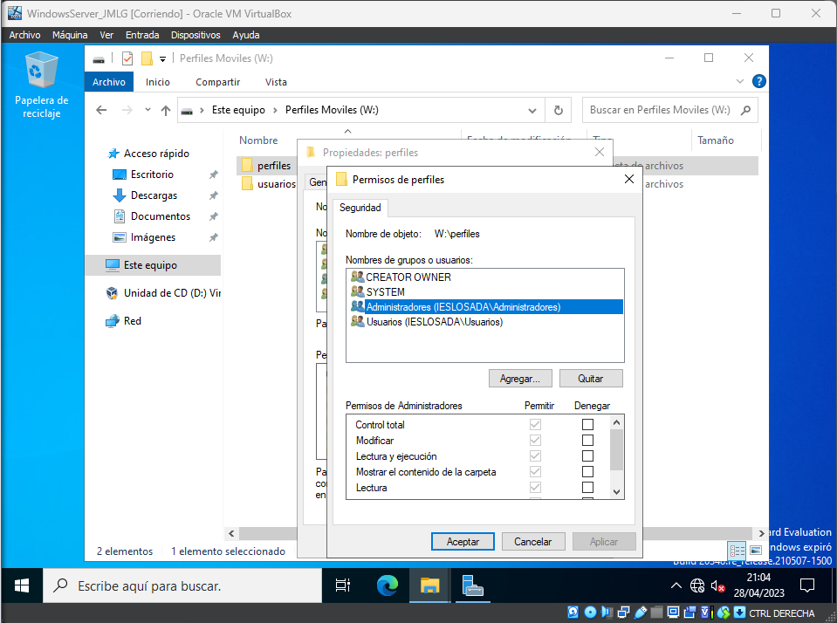  - W:\usuarios\profesores  - Administradores – Control Total  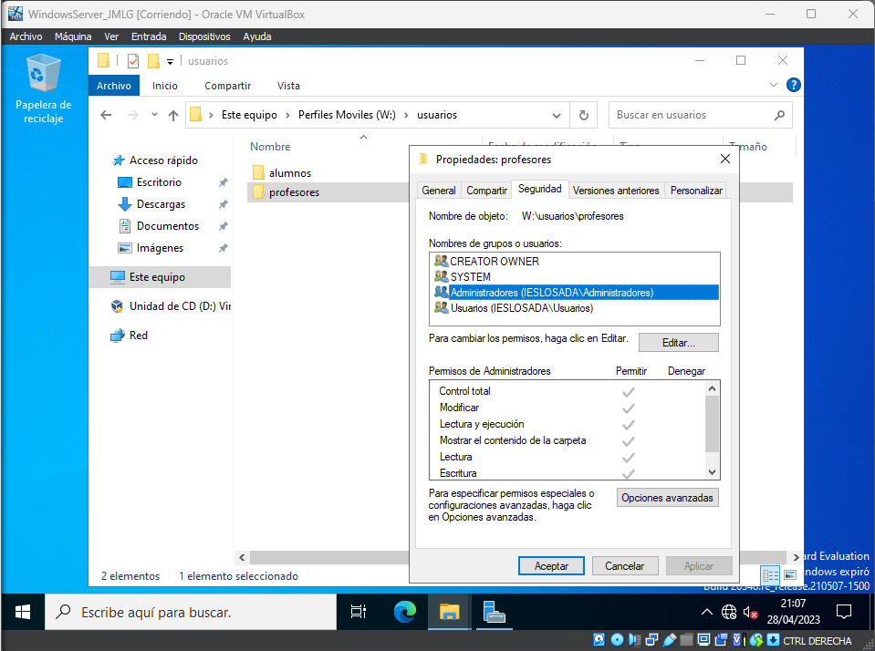  - W:\usuarios\alumnos  - Administradores – Control Total  - G-PROFESORES – Lectura Execución  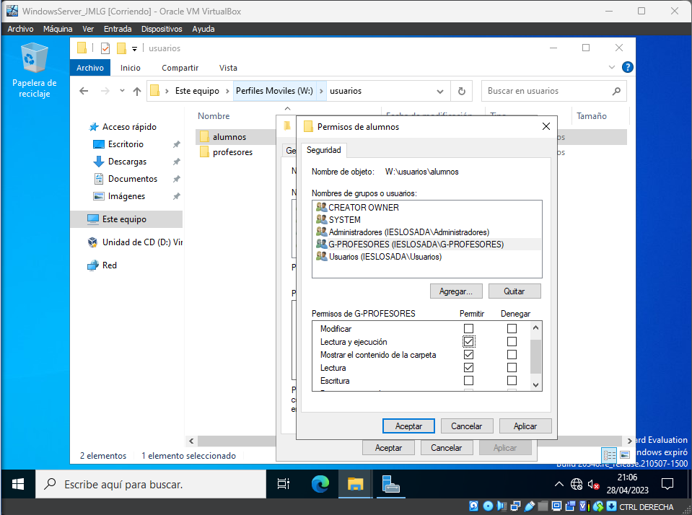  - W:\perfiles:  - Administradores – Control Total  - G-Usuarios – Modificar  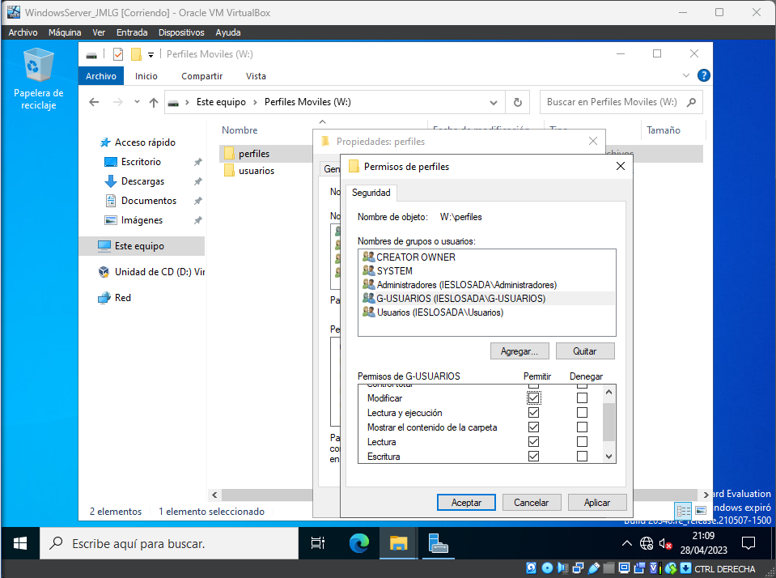
Resposta
CA6.6 Instaláronse e avaliáronse utilidades de seguridade básica (10%)

2. Configura as seguintes GPO

a) Na UO ALUMNOS, a GPO que impide o acceso a C:
b) Na UO Clientes, a GPO de perfil móbil.
Resposta
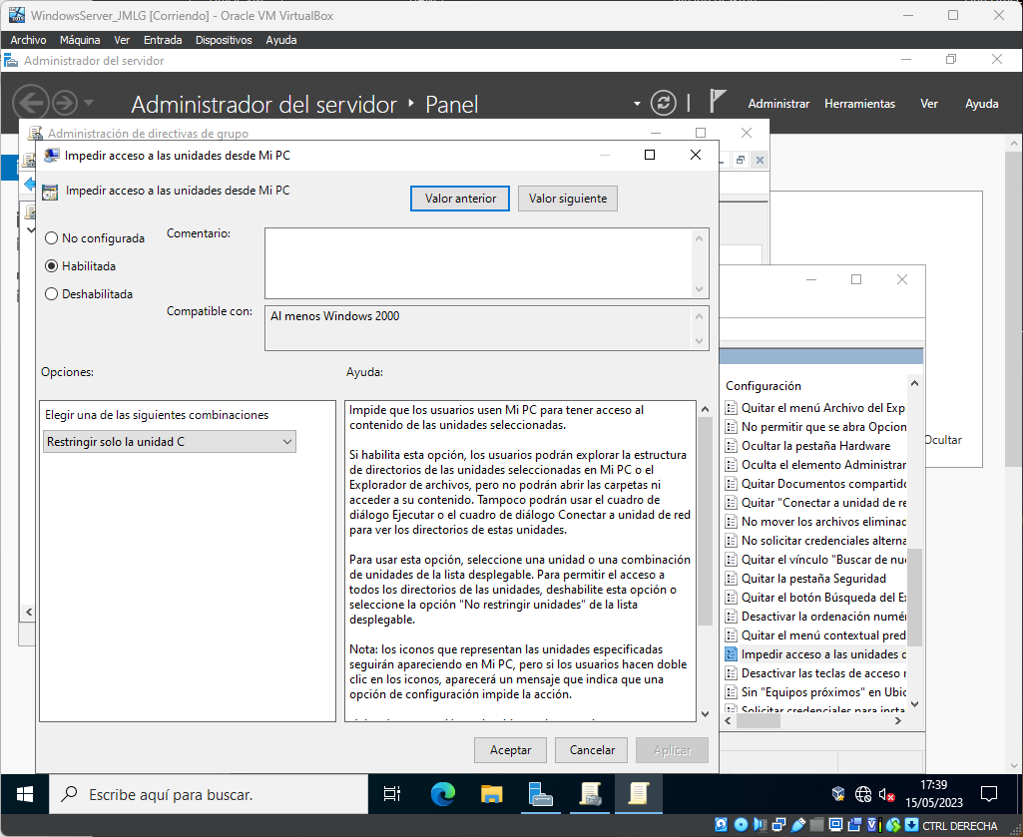

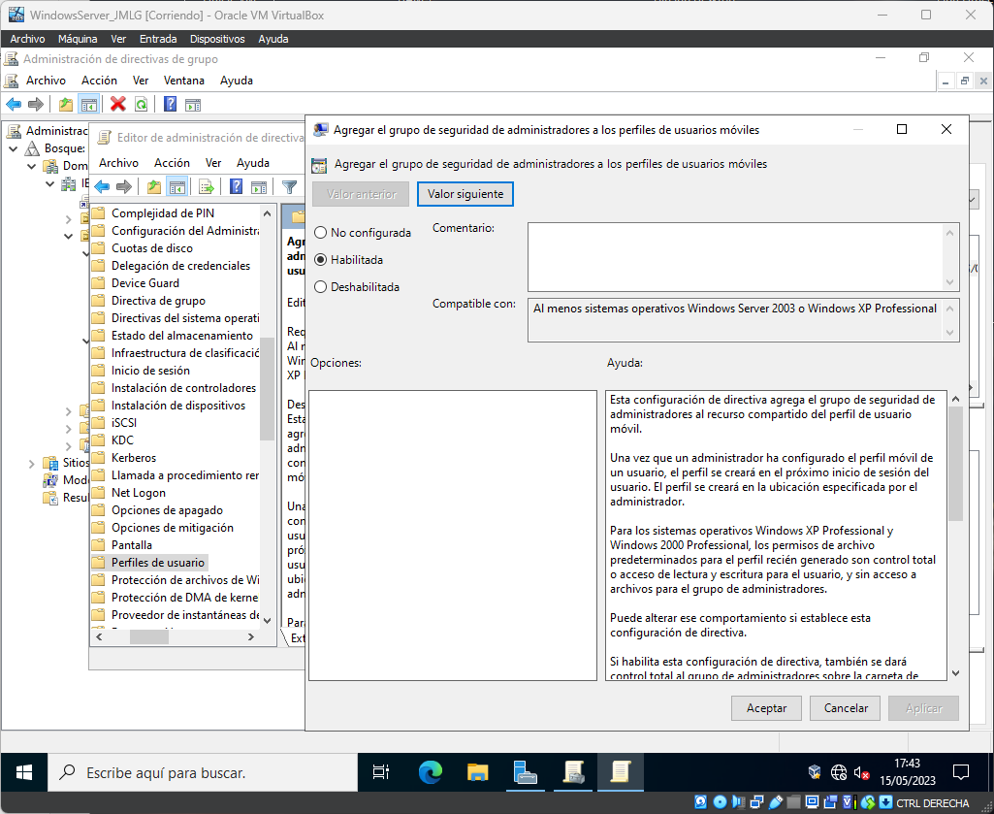

CA6.4 Accedeuse aos servidores utilizando técnicas de conexión remota (20%)

3. Efectúa a seguinte configuración nos equipos:

a) Crea un usuario con perfil de profesor no servidor
b) Crea un usuario con perfil de alumno no servidor
c) Configura a rede do equipo Cliente1
d) Configura a rede do equipo Cliente 2
e) Engade ao Cliente 1 ao dominio
f) Engade ao Cliente 2 ao dominio
g) Accede dende a máquina Cliente 1 como profesor e crea un documento no escritorio
h) Accede dende a máquina Cliente 2 como profesor e comproba se o documento creado no punto anterior se atopa no escritorio
i) Accede como alumno na máquina Cliente 1 e comproba se tes acceso a unidade C: do equipo
Resposta
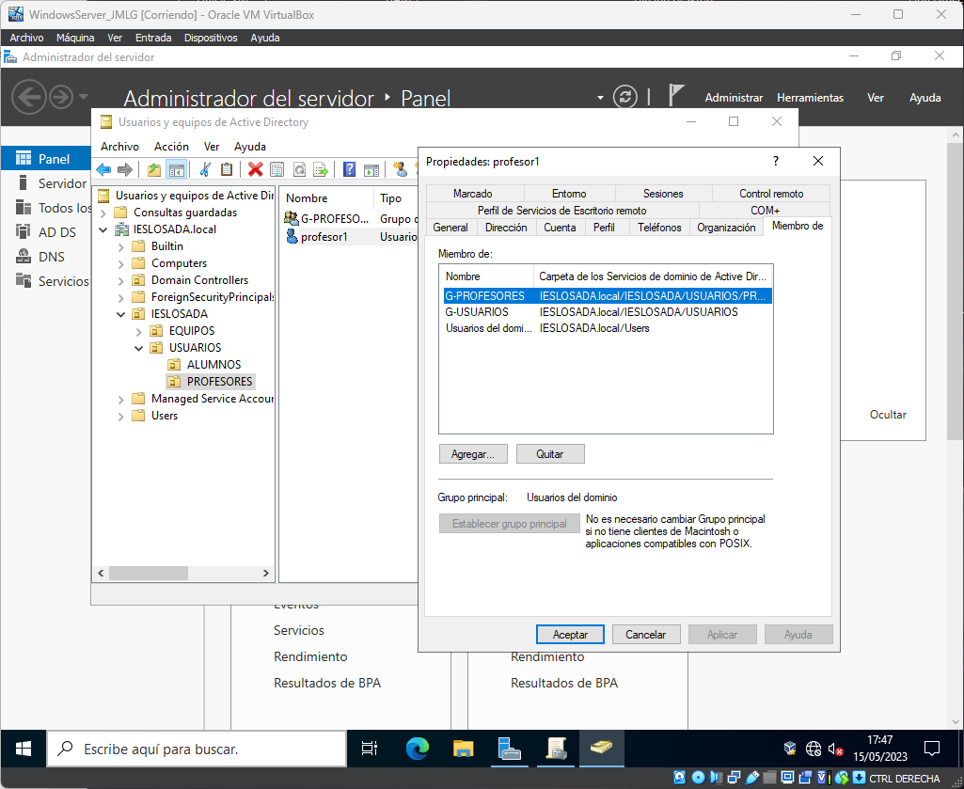

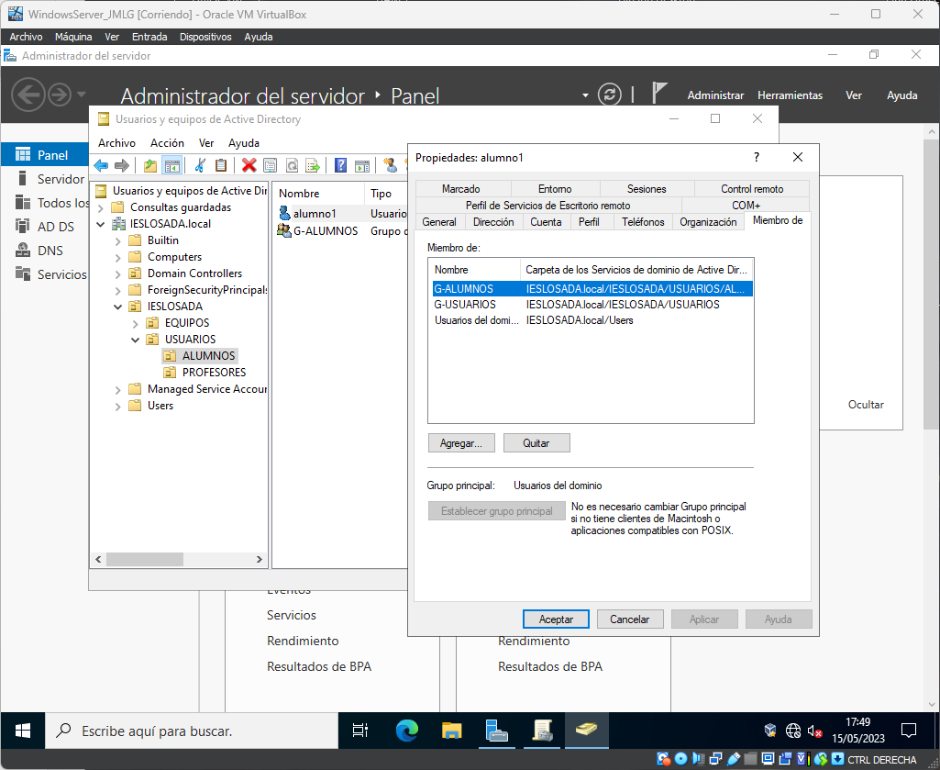

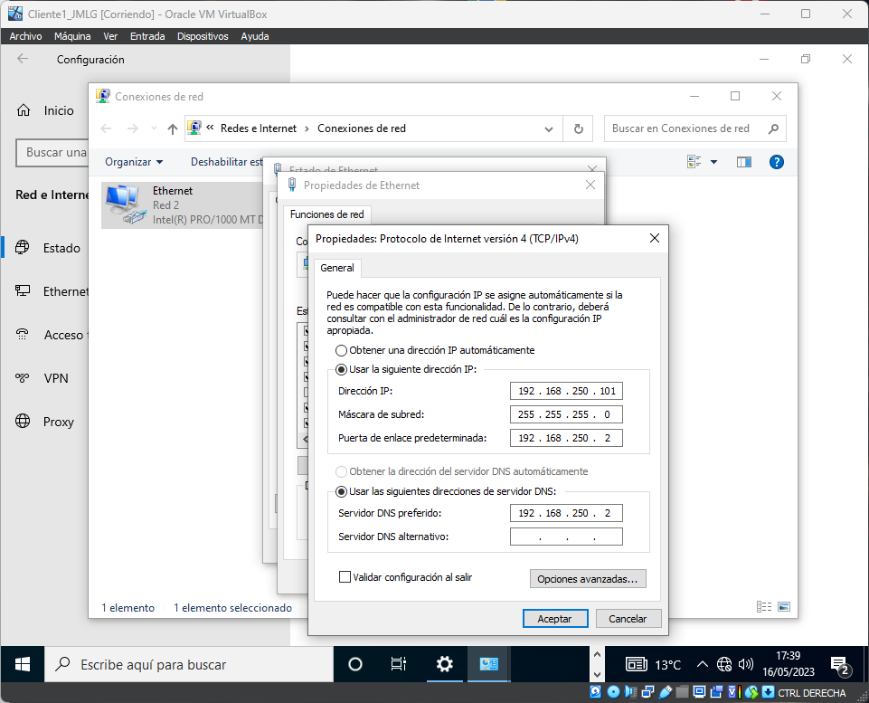
d)
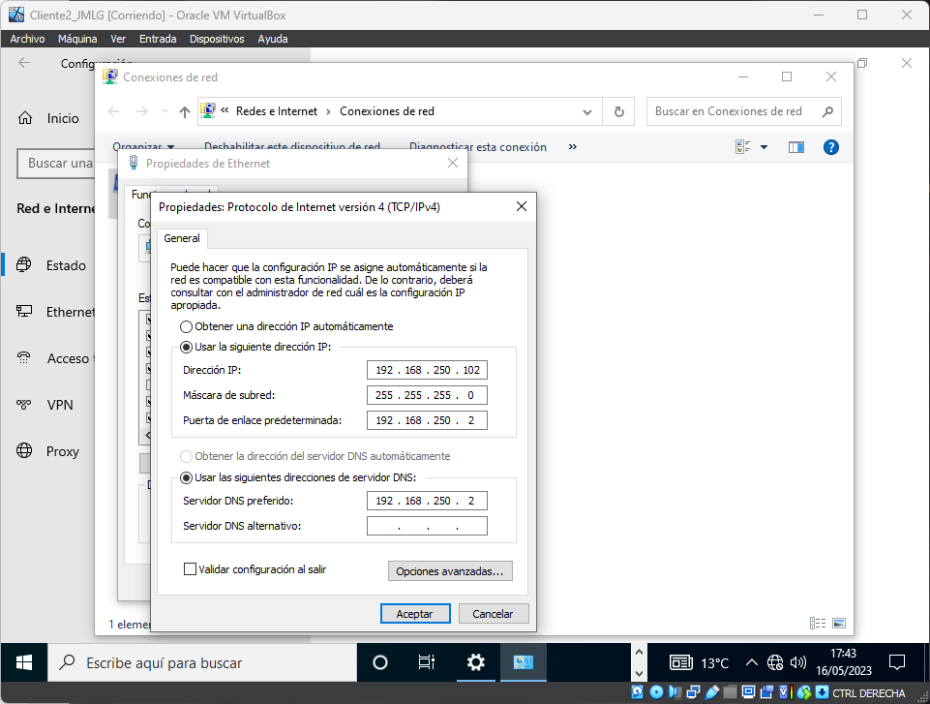

e)
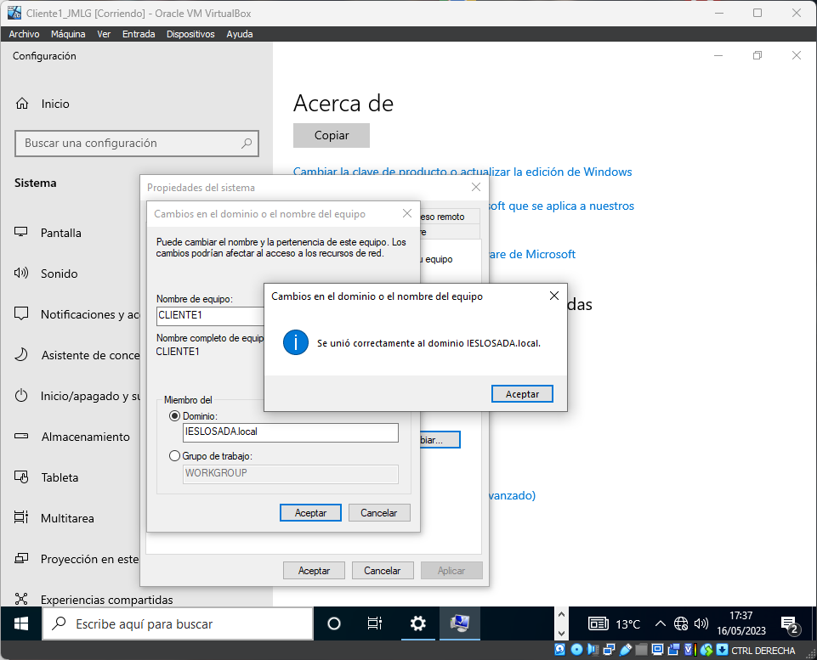
f)

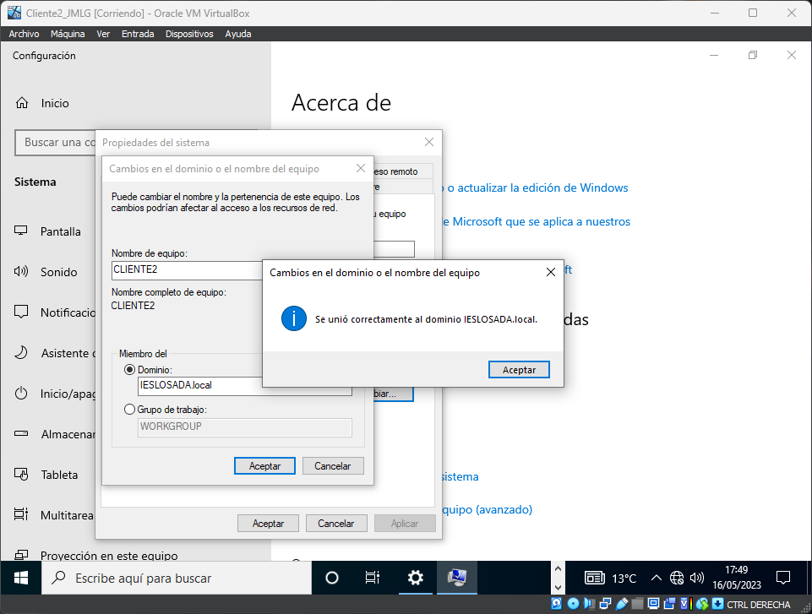
g)
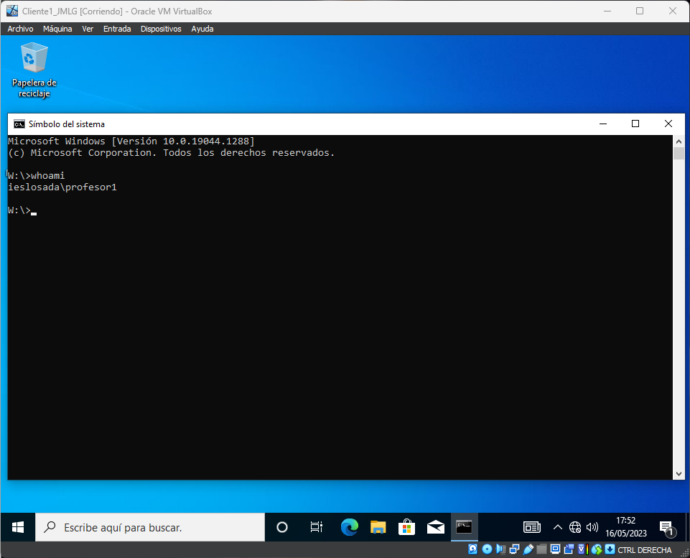

h)
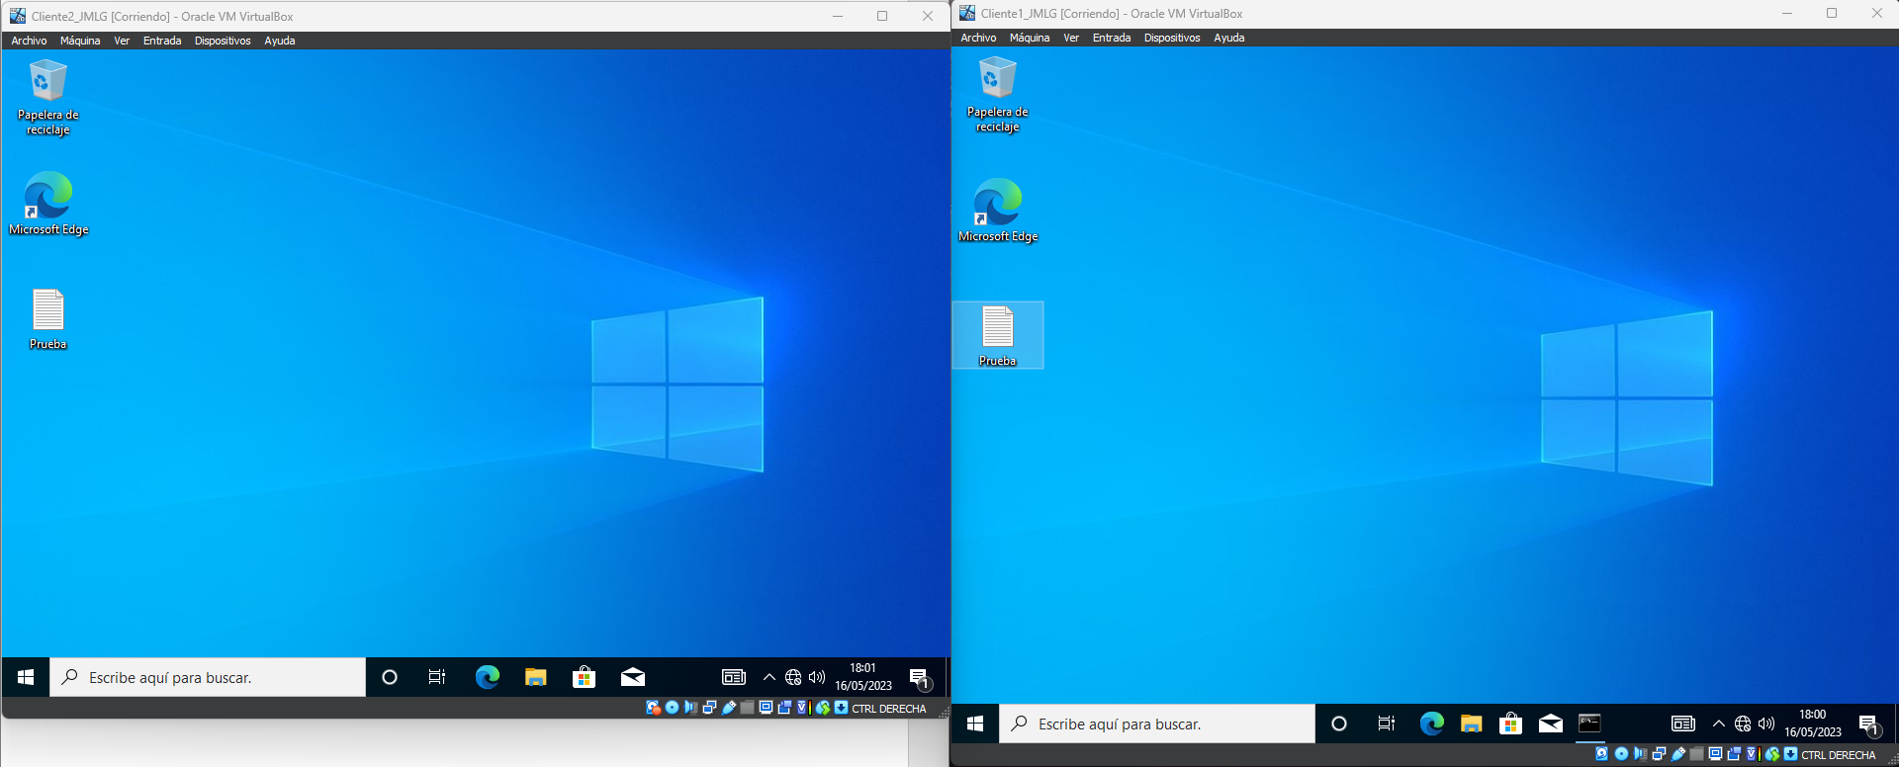

i)
